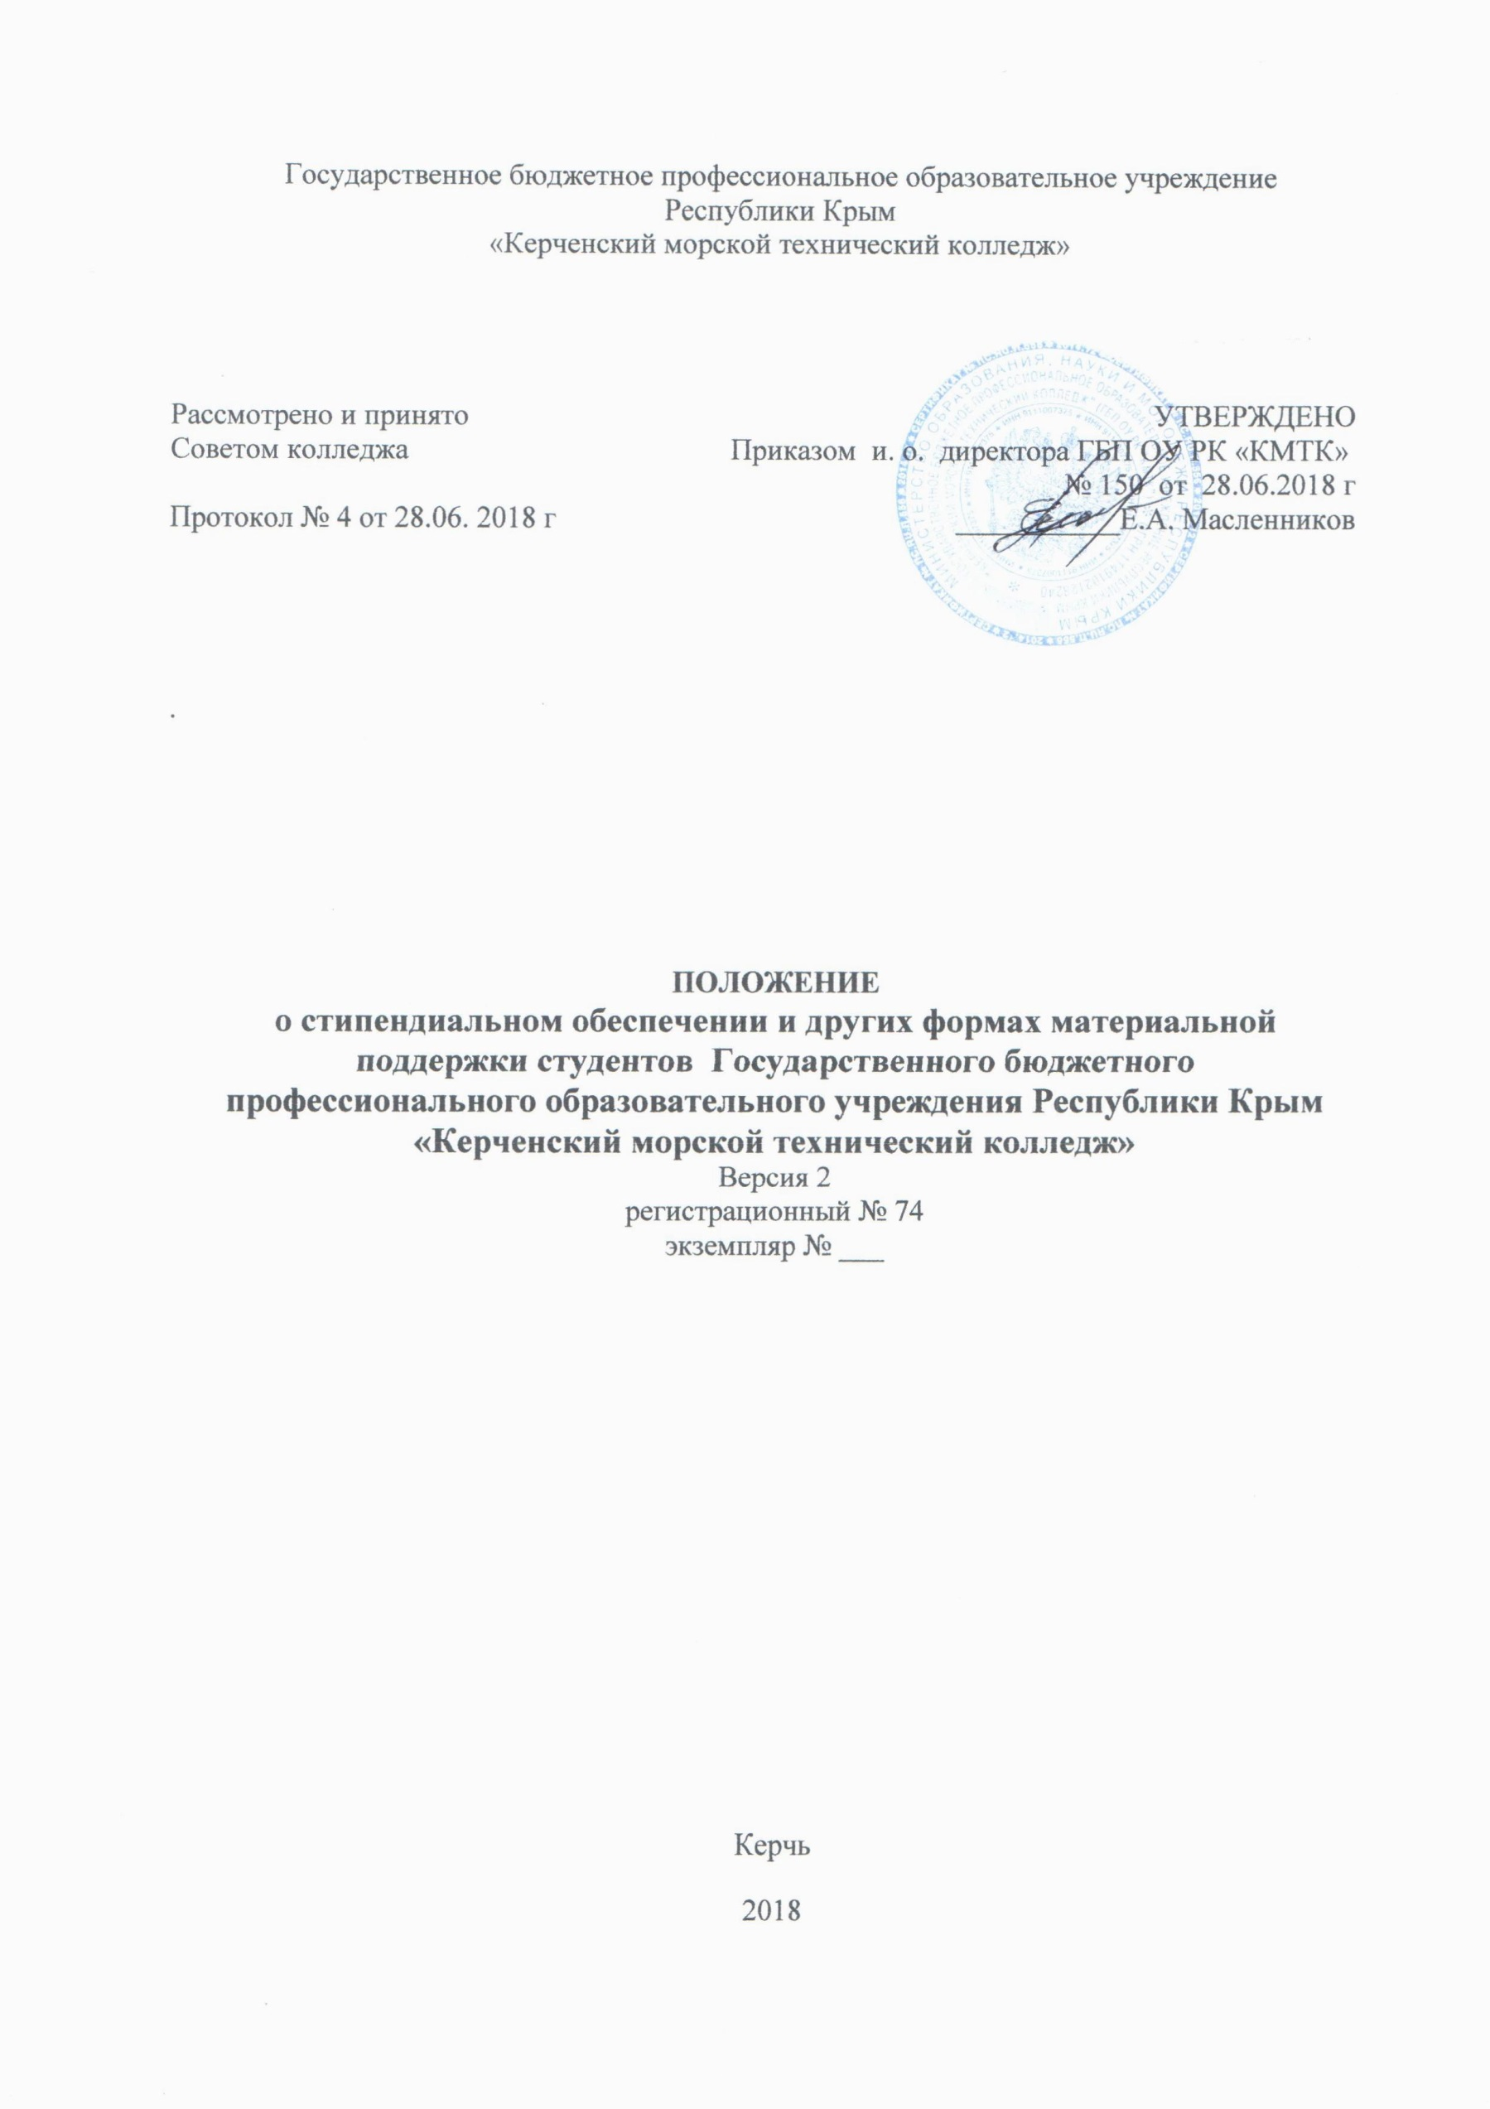
Государственное бюджетное профессиональное образовательное учреждение
Республики Крым
«Керченский морской технический колледж»

Рассмотрено и принято Советом колледжа  Протокол № 4 от 28.06. 2018 г | УТВЕРЖДЕНО  Приказом и. о. директора ГБП ОУ РК «КМТК»  № 150 от 28.06.2018 г  ___________Е.А. Масленников

.

ПОЛОЖЕНИЕ
о стипендиальном обеспечении и других формах материальной
поддержки студентов Государственного бюджетного
профессионального образовательного учреждения Республики Крым
«Керченский морской технический колледж»
Версия 2
регистрационный № 74
экземпляр № ___

Керчь
2018
СОДЕРЖАНИЕ

I. ОБЩИЕ ПОЛОЖЕНИЯ 3

II. НАЗНАЧЕНИЕ И ВЫПЛАТА ГОСУДАРСТВЕННОЙ АКАДЕМИЧЕСКОЙ
СТИПЕНДИИ, ГОСУДАРСТВЕННОЙ СОЦИАЛЬНОЙ СТИПЕНДИИ СТУДЕНТАМ,
ОБУЧАЮЩИМСЯ ПО ОЧНОЙ ФОРМЕ ОБУЧЕНИЯ ЗА СЧЕТ АССИГНОВАНИЙ БЮДЖЕТА РЕСПУБЛИКИ КРЫМ………………………….…………………………………….….….3

III. ДРУГИЕ ДЕНЕЖНЫЕ ВЫПЛАТЫ ОБУЧАЮЩИМСЯ……………………………………..8

IV. СТИПЕНДИАЛЬНАЯ КОМИССИЯ…………………………………….…………………….9

Приложение 1……………………………………………………………………………………….10

ЛИСТ ОЗНАКОМЛЕНИЯ ПЕРСОНАЛА 13
ЛИСТ РАССЫЛКИ 14
ЛИСТ ИЗМЕНЕНИЙ, ДОПОЛНЕНИЙ И РЕВИЗИЙ ДОКУМЕНТА 15

- ОБЩИЕ ПОЛОЖЕНИЯ
  - Настоящее Положение определяет правила назначения государственных стипендий, денежных выплат обучающимся и оказания других форм материальной поддержки студентам, обучающимся по очной форме обучения, за счет бюджетных ассигнований бюджета Республики Крым Государственного бюджетного профессионального образовательного учреждения Республики Крым «Керченский морской технический колледж» (далее - Колледж).
  - Положение разработано в соответствии с:
- Федеральным законом от 29.12.2012г. №273-ФЗ «Об образовании в Российской Федерации»;
- ст. 19 Закона Республики Крым от 06.07.2015 № 131-3PK/2015 «Об образовании в Республике Крым»;
- Постановлением СМ РК №256 от 30.05.2018 «Об утверждении порядка назначения государственных стипендий и других денежных выплат обучающимся в профессиональных образовательных организациях и образовательных организациях высшего образования по очной форме обучения за счет ассигнований бюджета Республики Крым, нормативов для формирования стипендиального фонда за счет ассигнований бюджета Республики Крым и признании утратившими силу некоторых постановлений Совета Министров Республики Крым»;
- приказом Министерства образования и науки РФ от 25.02.2014г. № 139 «Об установлении требований к студентам, обучающимся по очной форме обучения за счет бюджетных ассигнований бюджетов субъектов Российской Федерации и местных бюджетов, которым назначается государственная академическая стипендия»;
- Уставом Колледжа иными нормативно-правовыми актами, регламентирующими назначение и выплату стипендии и иных норм материальной поддержки обучающихся;
1.3. Настоящим Положением предусматриваются следующие виды стипендий:
- государственные академические стипендии студентам;
- государственные социальные стипендии студентам;
- другие денежные выплаты обучающимся.
1.4. Государственная академическая стипендия студентам, государственная социальная стипендия студентам, назначается приказом директора, в размерах, определяемых Колледжем с учетом мнения студенческого совета в пределах средств, выделяемых на стипендиальное обеспечение обучающихся (далее - стипендиальный фонд). Порядок распределения стипендиального фонда по видам стипендии определяется Колледжем с учетом мнения студенческого совета и первичной профсоюзной организации работников.
1.5. Размеры государственной академической стипендии студентам, государственной социальной стипендии, определяемые Колледжем, не могут быть меньше нормативов, установленных Постановлением Совета Министров Республики Крым по каждому уровню профессионального образования и категориям обучающихся с учетом уровня инфляции (Приложение 1).
1.6. Обучающимся - иностранным гражданам и лицам без гражданства, осваивающим основные профессиональные образовательные программы по очной форме обучения, выплачиваются государственные академические стипендии на условиях, установленных настоящим Положением, если они обучаются за счет ассигнований бюджета Республики Крым.
II. НАЗНАЧЕНИЕ И ВЫПЛАТА ГОСУДАРСТВЕННОЙ АКАДЕМИЧЕСКОЙ
СТИПЕНДИИ, ГОСУДАРСТВЕННОЙ СОЦИАЛЬНОЙ СТИПЕНДИИ СТУДЕНТАМ,
ОБУЧАЮЩИМСЯ ПО ОЧНОЙ ФОРМЕ ОБУЧЕНИЯ ЗА СЧЕТ АССИГНОВАНИЙ БЮДЖЕТА РЕСПУБЛИКИ КРЫМ
2.1. Государственная академическая стипендия назначается студентам в зависимости от успехов в учебе на основании результатов промежуточной аттестации в соответствии с календарным учебным графиком с первого числа месяца, следующего за месяцем ее окончания, не реже двух раз в год.
Студент, которому назначается государственная академическая стипендия, должен соответствовать следующим требованиям:
отсутствие по итогам промежуточной аттестации оценки "удовлетворительно";
отсутствие академической задолженности.
В период с начала учебного года по месяц окончания первой промежуточной аттестации в соответствии с календарным учебным графиком государственная академическая стипендия выплачивается всем студентам первого курса, обучающимся в колледже по очной форме обучения за счет ассигнований бюджета Республики Крым.
2.2. Студентам, обучающимся в колледже по очной форме обучения за счет ассигнований бюджета Республики Крым, в том числе обучающимся - иностранным гражданам и лицам без гражданства, указанным в пункте 1.6 настоящего Положения, за особые достижения в одной или нескольких областях деятельности (учебной, научно-исследовательской, общественной, культурно-творческой и спортивной) назначается повышенная государственная академическая стипендия.
Достижения студентов для назначения им повышенной государственной академической стипендии должны соответствовать одному или нескольким критериям, установленным пунктами 2.3 – 2.7 настоящего Положения.
Численность студентов, получающих повышенную государственную академическую стипендию, не может составлять более 10 процентов общего числа студентов, получающих государственную академическую стипендию.
Размер повышенной государственной академической стипендии определяется с учетом мнения студенческого совета колледжа и составляет не более 120 процентов академической стипендии.
2.3. Повышенная государственная академическая стипендия назначается за достижения студента в учебной деятельности при соответствии этих достижений одному или нескольким из следующих критериев:
а) получение студентом в течение не менее 2 следующих друг за другом промежуточных аттестаций, предшествующих назначению повышенной государственной академической стипендии, только оценок "отлично";
б) получение студентом в течение года, предшествующего назначению повышенной государственной академической стипендии, награды (приза) за результаты проектной деятельности и (или) опытно-конструкторской работы;
в) признание студента победителем или призером международной, всероссийской, ведомственной или региональной олимпиады, конкурса, соревнования, состязания или иного мероприятия, направленных на выявление учебных достижений студентов, проведенных в течение года, предшествующего назначению повышенной государственной академической стипендии.
В случае наличия в течение года, предшествующего назначению повышенной государственной академической стипендии, пересдачи экзамена (зачета) по неуважительной причине повышенная государственная академическая стипендия за достижения студента в учебной деятельности в соответствии с критерием, указанным в подпункте "а" пункта 2.3 настоящего Положения, не назначается.
Численность студентов, получающих повышенную государственную академическую стипендию за достижения в учебной деятельности в соответствии с критерием, указанным в подпункте "а" пункта 2.3 настоящего Положения, не может составлять более 10 процентов общего числа студентов, получающих повышенную государственную академическую стипендию.
2.4. Повышенная государственная академическая стипендия назначается за достижения студента в научно-исследовательской деятельности при соответствии этих достижений одному или нескольким из следующих критериев:
а) получение студентом в течение года, предшествующего назначению повышенной государственной академической стипендии:
- награды (приза) за результаты научно-исследовательской работы, проводимой студентом;
- документа, удостоверяющего исключительное право студента на достигнутый им научный (научно-методический, научно-технический, научно-творческий) результат интеллектуальной деятельности (патент, свидетельство);
- гранта на выполнение научно-исследовательской работы;
б) наличие у студента публикации в научном (учебно-научном, учебно-методическом) международном, всероссийском, ведомственном или региональном издании, в издании образовательной организации высшего образования или иной организации в течение года, предшествующего назначению повышенной государственной академической стипендии.
2.5. Повышенная государственная академическая стипендия назначается за достижения студента в общественной деятельности при соответствии этих достижений одному или нескольким из следующих критериев:
а) систематическое участие студента в течение года, предшествующего назначению повышенной государственной академической стипендии, в проведении (обеспечении проведения) общественно значимой деятельности социального, культурного, правозащитного, общественно полезного характера, организуемой организацией или с ее участием, подтверждаемое документально;
б) систематическое участие студента в течение года, предшествующего назначению повышенной государственной академической стипендии, в деятельности по информационному обеспечению общественно значимых мероприятий, общественной жизни организации, подтверждаемое документально.
2.6. Повышенная государственная академическая стипендия назначается за достижения студента в культурно-творческой деятельности при соответствии этих достижений одному или нескольким из следующих критериев:
а) получение студентом в течение года, предшествующего назначению повышенной государственной академической стипендии, награды (приза) за результаты культурно-творческой деятельности, осуществленной им в рамках деятельности, проводимой организацией или иной организацией, в том числе в рамках конкурса, смотра и иного аналогичного международного, всероссийского, ведомственного, регионального мероприятия, подтверждаемое документально;
б) публичное представление студентом в течение года, предшествующего назначению повышенной государственной академической стипендии, созданного им произведения литературы или искусства (литературного произведения, драматического, музыкально-драматического произведения, сценарного произведения, хореографического произведения, пантомимы, музыкального произведения с текстом или без текста, аудиовизуального произведения, произведения живописи, скульптуры, графики, дизайна, графического рассказа, комикса, другого произведения изобразительного искусства, произведения декоративно-прикладного, сценографического искусства, произведения архитектуры, градостроительства, садово-паркового искусства, в том числе в виде проекта, чертежа, изображения, макета, фотографического произведения, произведения, полученного способом, аналогичным фотографии, географической, геологической, другой карты, плана, эскиза, пластического произведения, относящегося к географии, топографии и другим наукам, а также другого произведения), подтверждаемое документально;
в) систематическое участие студента в течение года, предшествующего назначению повышенной государственной академической стипендии, в проведении (обеспечении проведения) публичной культурно-творческой деятельности воспитательного, пропагандистского характера и иной общественно значимой публичной культурно-творческой деятельности, подтверждаемое документально.
2.7. Повышенная государственная академическая стипендия назначается за достижения студента в спортивной деятельности при соответствии этих достижений одному или нескольким из следующих критериев:
а) получение студентом в течение года, предшествующего назначению повышенной государственной академической стипендии, награды (приза) за результаты спортивной деятельности, осуществленной им в рамках спортивных международных, всероссийских, ведомственных, региональных мероприятий, проводимых организацией или иной организацией;
б) систематическое участие студента в течение года, предшествующего назначению повышенной государственной академической стипендии, в спортивных мероприятиях воспитательного, пропагандистского характера и (или) иных общественно значимых спортивных мероприятиях, подтверждаемое документально;
в) выполнение нормативов и требований золотого знака отличия Всероссийского физкультурно-спортивного комплекса "Готов к труду и обороне" (ГТО) соответствующей возрастной группы на дату назначения повышенной государственной академической стипендии.
2.8. Повышенная государственная академическая стипендия не назначается за достижения в спортивной деятельности студентам, получающим стипендию Президента Российской Федерации, выплачиваемую в соответствии с Указом Президента Российской Федерации от 31 марта 2011 года N 368 "О стипендиях Президента Российской Федерации спортсменам, тренерам и иным специалистам спортивных сборных команд Российской Федерации по видам спорта, включенным в программы Олимпийских игр, Паралимпийских игр и Сурдлимпийских игр, чемпионам Олимпийских игр, Паралимпийских игр и Сурдлимпийских игр".
2.9. Государственная социальная стипендия назначается студентам, являющимся детьми-сиротами и детьми, оставшимися без попечения родителей, лицами из числа детей-сирот и детей, оставшихся без попечения родителей, лицами, потерявшими в период обучения обоих родителей или единственного родителя, детьми-инвалидами, инвалидами I и II групп, инвалидами с детства, студентам, подвергшимся воздействию радиации вследствие катастрофы на Чернобыльской АЭС и иных радиационных катастроф, вследствие ядерных испытаний на Семипалатинском полигоне, студентам, являющимся инвалидами вследствие военной травмы или заболевания, полученных в период прохождения военной службы, и ветеранами боевых действий, а также студентам из числа граждан, проходивших в течение не менее трех лет военную службу по контракту на воинских должностях, подлежащих замещению солдатами, матросами, сержантами, старшинами, и уволенных с военной службы по основаниям, предусмотренным подпунктами "б" - "г" пункта 1, подпунктом "а" пункта 2 и подпунктами "а" - "в" пункта 3 статьи 51 Федерального закона от 28 марта 1998 года N 53-ФЗ "О воинской обязанности и военной службе", а также студентам, получившим государственную социальную помощь.
При наличии у студента права на назначение ему государственной академической стипендии, в том числе повышенной государственной академической стипендии, и государственной социальной стипендии ему назначаются обе стипендии.
2.10. Государственная академическая стипендия студентам, в том числе повышенная государственная академическая стипендия, назначается приказом директора на период по месяц окончания очередной промежуточной аттестации в соответствии с календарным учебным графиком (в случае отсутствия такой промежуточной аттестации - до окончания обучения) для студентов.
2.11. Государственная социальная стипендия назначается студенту приказом директора со дня представления в организацию документа, подтверждающего соответствие одной из категорий граждан, указанных в пункте 2.9 настоящего Положения, личного заявления и страхового номера индивидуального лицевого счета в системе обязательного пенсионного страхования (СНИЛСа) по месяц прекращения действия основания ее назначения (за исключением категории лиц, получивших государственную социальную помощь).
В случае если документ, подтверждающий соответствие одной из категорий граждан, указанных в пункте 2.9 настоящего Положения (за исключением категории лиц, получивших государственную социальную помощь), является бессрочным, государственная социальная стипендия назначается студенту до окончания обучения.
Студентам, относящимся к категории лиц, получивших государственную социальную помощь, государственная социальная стипендия назначается приказом директора со дня представления в организацию документа, подтверждающего назначение государственной социальной помощи, на один год со дня назначения указанной государственной социальной помощи.
2.12. Выплата государственной академической стипендии студентам, в том числе повышенной государственной академической стипендии, государственной социальной стипендии студентам осуществляется организацией ежемесячно.
2.13. Выплата государственной академической стипендии студентам, в том числе повышенной государственной академической стипендии, государственной социальной стипендии студентам прекращается со дня отчисления обучающегося из колледжа.
В этом случае размер государственной академической стипендии студентам, в том числе повышенной государственной академической стипендии, государственной социальной стипендии студентам, выплачиваемой за месяц, в котором происходит отчисление, определяется пропорционально количеству дней с первого числа месяца до даты отчисления.
2.14. Выплата государственной академической стипендии студентам, в том числе повышенной государственной академической стипендии, прекращается с первого числа месяца, следующего за месяцем получения студентом оценки "удовлетворительно" во время прохождения промежуточной аттестации или образования у студента академической задолженности.
2.15. В случае предоставления обучающемуся по его заявлению каникул после прохождения итоговой аттестации (государственной итоговой аттестации) выплата назначенной государственной академической стипендии студентам, в том числе повышенной государственной академической стипендии, государственной социальной стипендии студентам продолжается в период указанных каникул до дня отчисления обучающегося из организации.
2.16. Нахождение обучающегося в академическом отпуске, а также отпуске по беременности и родам, отпуске по уходу за ребенком до достижения им возраста трех лет не является основанием для прекращения выплаты (назначения) государственной социальной стипендии.
Выплата государственной академической стипендии студентам, в том числе повышенной государственной академической стипендии приостанавливается с первого числа месяца, следующего за месяцем предоставления академического отпуска, а также отпуска по беременности и родам, отпуска по уходу за ребенком до достижения им возраста трех лет, и возобновляется с первого числа месяца выхода из академического отпуска, а также отпуска по беременности и родам, отпуска по уходу за ребенком до достижения им возраста трех лет по результатам промежуточной аттестации, имевшимся на дату предоставления академического отпуска, а также отпуска по беременности и родам, отпуска по уходу за ребенком до достижения им возраста трех лет, с учетом периода обучения, за который государственная академическая стипендия студентам, в том числе повышенная государственная академическая стипендия была выплачена до предоставления академического отпуска, а также отпуска по беременности и родам, отпуска по уходу за ребенком до достижения им возраста трех лет.
Нахождение обучающегося в академическом отпуске, а также отпуске по беременности и родам, отпуске по уходу за ребенком до достижения им возраста трех лет, которые были предоставлены ему до вступления в силу настоящего Положения, не является основанием для приостановления выплаты, назначенной в установленном порядке обучающемуся, государственной академической стипендии студентам, в том числе повышенной государственной академической стипендии.
III. ДРУГИЕ ДЕНЕЖНЫЕ ВЫПЛАТЫ ОБУЧАЮЩИМСЯ
3.1. В целях оказания материальной поддержки нуждающимся обучающимся в колледже по очной форме обучения за счет ассигнований бюджета Республики Крым выделяются средства 120 процентов предусматриваемого им размера стипендиального фонда. Материальная поддержка студентам, обучающимся в организациях среднего
профессионального образования, осуществляется ежемесячно в размере
1500 рублей.
3.2. Другие денежные выплаты обучающимся осуществляются за счет:
- средств стипендиального фонда;
- средств, полученных от приносящей доход деятельности.
3.3. Решение об оказании материальной помощи принимается директором колледжа с учетом мнения студенческого совета на основании личного заявления обучающегося.
3.4. Для получения материальной поддержки (помощи) необходимо заполнить личное заявление на имя председателя стипендиальной комиссии и представить его в учебную часть колледжа. Причина обращения за материальной помощью должна излагаться подробно с обязательным приложением необходимых документов, в соответствии с социальной категорией или излагаемой ситуацией (справки, выданные медицинскими учреждениями, свидетельство и др.).
3.5. Материальная помощь может быть оказана не чаще 1 раза в семестр. В исключительных случаях и при возникновении особых ситуаций предусматривается выплата материальной помощи более 1 раза в семестр.
3.6. Размеры оказания материальной помощи:
- минимальный размер материальной помощи составляет 1-кратный размер государственной академической стипендии.
- максимальный размер материальной помощи составляет 5-кратный размер государственной академической стипендии.
3.7. За участие и призовые места в муниципальных, региональных, Всероссийских, международных конкурсах и соревнованиях студентам предусмотрено другие денежные выплаты в размере от 1 до 5 тысяч рублей за счет средств стипендиального фонда (при наличии финансирования) или средств, полученных от приносящих доход деятельности (при наличии денежных средств).
3.8. Обучающимся колледжа, относящимся к категории детей-сирот и детей, оставшихся без попечения родителей, лицам из числа детей - сирот и детей, оставшихся без попечения родителей, обучающимся, потерявшим в период обучения обоих родителей или единственного родителя, устанавливаются следующие социальные выплаты:
- денежная компенсация для приобретения одежды, обуви, мягкого инвентаря в установленном законодательством порядке;
- ежегодное пособие на приобретение учебной литературы и письменных принадлежностей,
выплачивается в размере 3-х месячной государственной академической стипендии на основании документов о зачислении обучающихся на полное государственное обеспечение. Выплата осуществляется в течение 30 календарных дней с начала занятий;
- при выпуске из колледжа - единовременное денежное пособие в размере, установленном действующим законодательством;
- при выпуске из колледжа - денежная компенсация стоимости одежды, обуви, мягкого инвентаря, оборудования в размере, установленном действующим законодательством.

IV. СТИПЕНДИАЛЬНАЯ КОМИССИЯ
4.1. Стипендиальная комиссия возглавляется директором Колледжа. Состав стипендиальной комиссии утверждается приказом директора Колледжа.
4.2. Деятельность стипендиальной комиссии Колледжа осуществляется в течение учебного года. Функции и полномочия комиссии определяются приказом директора Колледжа и Положением о стипендиальной комиссии Колледжа.
4.3. По решению стипендиальной комиссии, с учетом предложений студенческого совета определяются кандидатуры студентов для назначения повышенной государственной академической стипендии согласно пунктов 2.3-2.7 настоящего Положения.
Приложение 1

НОРМАТИВЫ
ДЛЯ ФОРМИРОВАНИЯ СТИПЕНДИАЛЬНОГО ФОНДА ЗА СЧЕТ АССИГНОВАНИЙ БЮДЖЕТА РЕСПУБЛИКИ КРЫМ
N п/п | Вид стипендии (по уровням профессионального образования и категориям получателей) | Размер норматива для формирования стипендиального фонда за счет ассигнований бюджета Республики Крым, рублей в месяц
1. | Государственная академическая стипендия студентам, обучающимся по образовательным программам:
 | среднего профессионального образования (программам подготовки квалифицированных рабочих, служащих, программам подготовки специалистов среднего звена) | 1500
2. | Государственная социальная стипендия:
2.1. | студентам, обучающимся по образовательным программам:
 | среднего профессионального образования (программам подготовки квалифицированных рабочих, служащих, программам подготовки специалистов среднего звена) | 1100
2.2. | детям-сиротам и детям, оставшимся без попечения родителей, лицам из числа детей-сирот и детей, оставшихся без попечения родителей, лицам, потерявшим в период обучения обоих родителей или единственного родителя, обучающимся по образовательным программам:
 | среднего профессионального образования (программам подготовки квалифицированных рабочих, служащих, программам подготовки специалистов среднего звена) | 1500
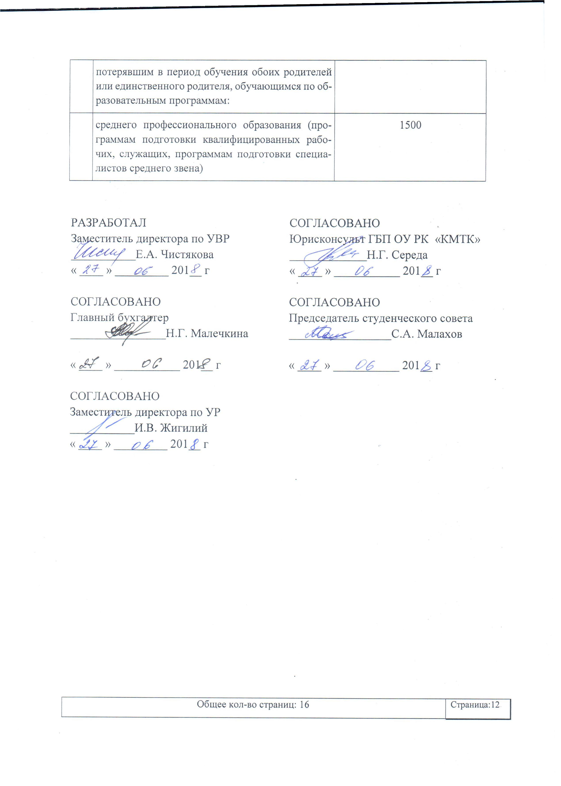

РАЗРАБОТАЛ  Заместитель директора по УВР ___________Е.А. Чистякова  « ____ » _________ 201__ г | СОГЛАСОВАНО  Юрисконсульт ГБП ОУ РК «КМТК»  _____________Н.Г. Середа  « ____ » ___________ 201__ г
СОГЛАСОВАНО  Главный бухгалтер  ________________Н.Г. Малечкина  « ____ » ___________ 201__ г | СОГЛАСОВАНО  Председатель студенческого совета  _________________С.А. Малахов  « ____ » ___________ 201__ г
СОГЛАСОВАНО
Заместитель директора по УР ___________И.В. Жигилий
« ____ » _________ 201__ г

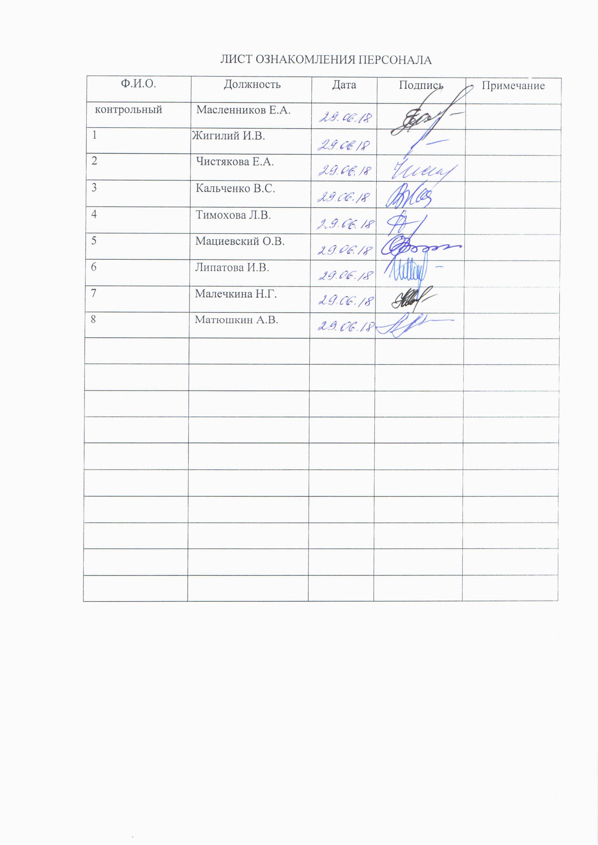

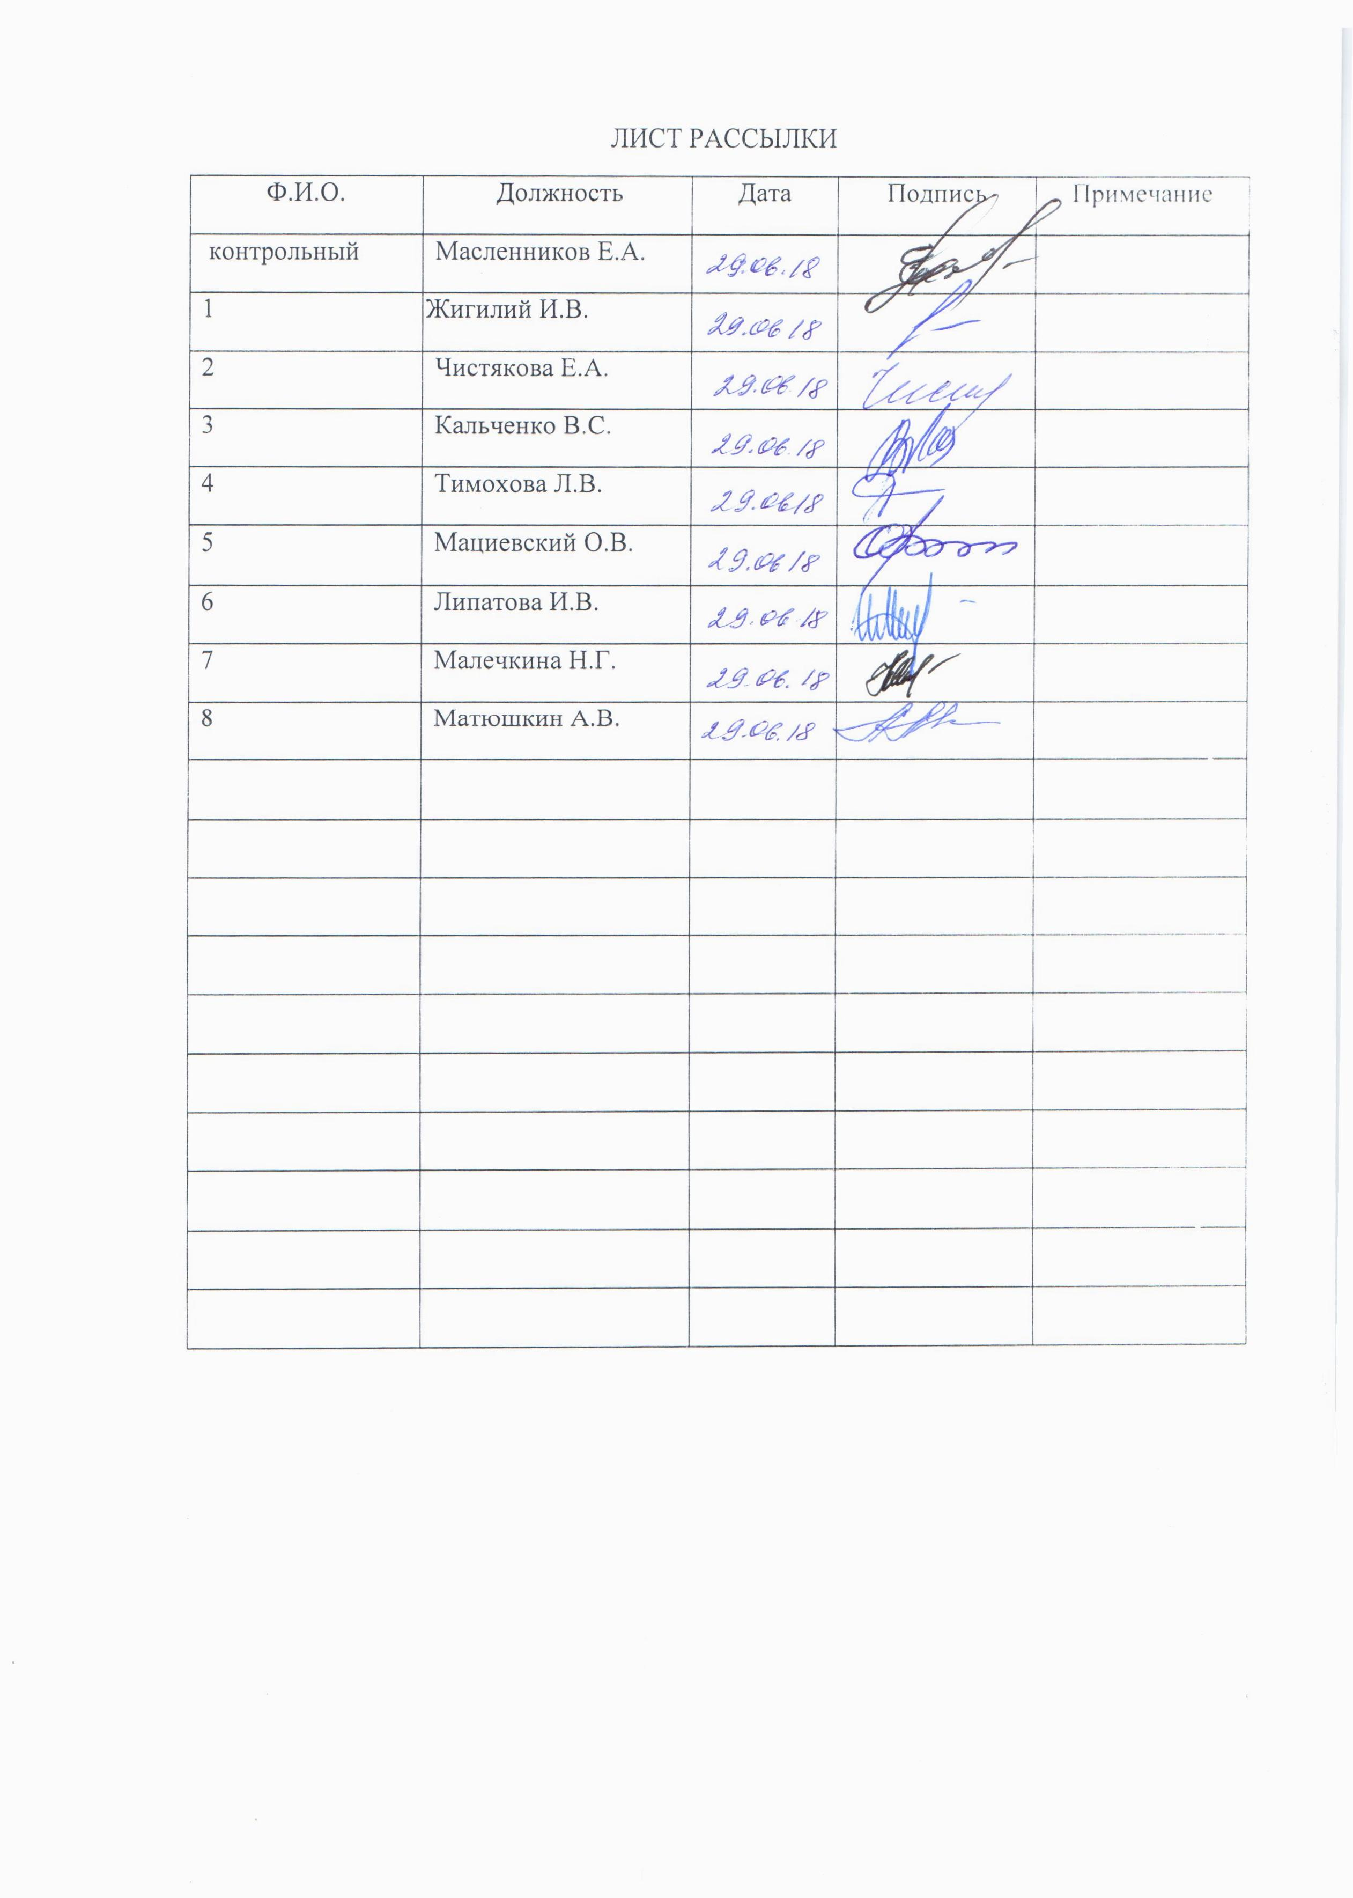

ЛИСТ ИЗМЕНЕНИЙ, ДОПОЛНЕНИЙ И РЕВИЗИЙ ДОКУМЕНТА
№ экземпляра | Дата внесения изменении, дополнений и проведения ревизий | Номер листа/  раздела | Краткое содержание изменения | Документ на основании, которого внесены изменения | Подпись ПРК
контр | 01.02.19 | Раздел III, пункт 3.1 | В целях оказания материальной поддержки нуждающимся обучающимся в колледже по очной форме обучения за счет ассигнований бюджета Республики Крым выделяются средства 120 процентов предусматриваемого им размера стипендиального фонда. Материальная поддержка студентам, обучающимся в организациях среднего  профессионального образования, осуществляется ежемесячно в размере  1500 рублей. | ПОСТАНОВЛЕНИЕ СОВЕТА МИНИСТРОВ РЕСПУБЛИКИ КРЫМ от 22 ноября 2018 года № 578
контр | 01.02.19 | Приложение 1 | Размер норматива для формирования стипендиального фонда за счет ассигнований бюджета Республики Крым, 1500 рублей в месяц | ПОСТАНОВЛЕНИЕ СОВЕТА МИНИСТРОВ РЕСПУБЛИКИ КРЫМ от 22 ноября 2018 года № 578

ЛИСТ ОЗНАКОМЛЕНИЯ ПЕРСОНАЛА
Ф.И.О. | Должность | Дата | Подпись | Примечание
контрольный | Масленников Е.А.
1 | Жигилий И.В.
2 | Чистякова Е.А.
3 | Кальченко В.С.
4 | Тимохова Л.В.
5 | Мациевский О.В.
6 | Липатова И.В.
7 | Малечкина Н.Г.
8 | Матюшкин А.В.

ЛИСТ РАССЫЛКИ
№ экземпляра | Название отдела или ФИО лица, получившего документ | Дата рассылки | Подпись лица получившего экземпляр | Подпись ПРК
контрольный | Масленников Е.А.
1 | Жигилий И.В.
2 | Чистякова Е.А.
3 | Кальченко В.С.
4 | Тимохова Л.В.
5 | Мациевский О.В.
6 | Липатова И.В.
7 | Малечкина Н.Г.
8 | Матюшкин А.В.

